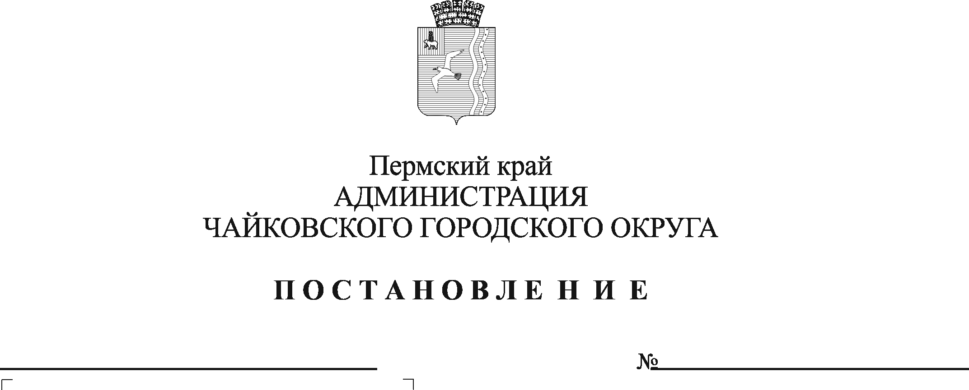
О признании утратившими силу постановлений администрации Чайковского муниципального района

В соответствии со статьей 48 Федеральным законом от 6 октября 2003 г. № 131-ФЗ «Об общих принципах организации местного самоуправления в Российской Федерации», Уставом Чайковского городского округа, решением Чайковской городской Думы от 21 сентября 2018 г. № 13 «О вопросах правопреемства», в целях актуализации нормативной правовой базы
ПОСТАНОВЛЯЮ:
- Признать утратившими силу постановления администрации Чайковского муниципального района:
от 23 октября 2015 г. № 1262 «Об утверждении Порядка разработки, утверждения и реализации лимитов потребления топливно-энергетических ресурсов для учреждений, финансируемых из бюджета Чайковского муниципального района»;
от 1 февраля 2016 г. № 67 «О внесении изменений в Порядок разработки, утверждения и реализации лимитов потребления топливно-энергетических ресурсов для учреждений, финансируемых из бюджета Чайковского муниципального района, утвержденный постановлением администрации Чайковского муниципального района 23.10.2015 № 1262».
- Опубликовать постановление в муниципальной газете «Огни Камы» и разместить на официальном сайте администрации Чайковского городского округа.
- Постановление вступает в силу после его официального опубликования.
- Контроль за исполнением постановления возложить на заместителя главы администрации Чайковского городского округа по экономике и финансам, начальника управления.

Глава городского округа –
глава администрации
Чайковского городского округа Ю.Г. Востриков

